Resource: unfoldingWord® Open Bible Stories
unfoldingWord® Open Bible Stories © 2022 unfoldingWord. Released under CC BY-SA 4.0 license. unfoldingWord® Open Bible Stories has been adapted in the following languages: Tok Pisin, Arabic (عربي), French (Français), Hindi (हिंदी), Indonesian (Bahasa Indonesia), Portuguese (Português), Russian (Русский), Spanish (Español), Swahili (Kiswahili), and Simplified Chinese (简体中文) from unfoldingWord® Open Bible Stories © 2022 unfoldingWord. Released under CC BY-SA 4.0 license by Mission Mutual

unfoldingWord® Open Bible Stories

26. Yesus Memulai Pelayanan-Nya
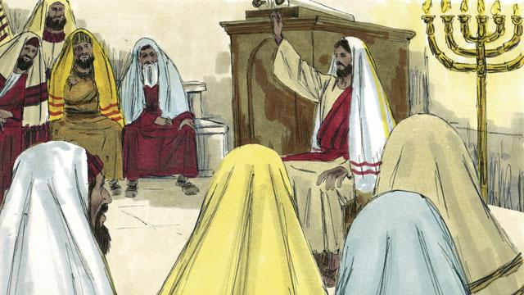
Setelah Yesus menolak godaan Iblis, Ia kembali ke daerah Galilea. Di sanalah Ia tinggal. Roh Kudus memberikan-Nya begitu banyak kuasa, dan Yesus pergi dari satu tempat ke tempat yang lain dan mengajarkan orang-orang. Semua orang mengatakan hal yang baik tentang-Nya.
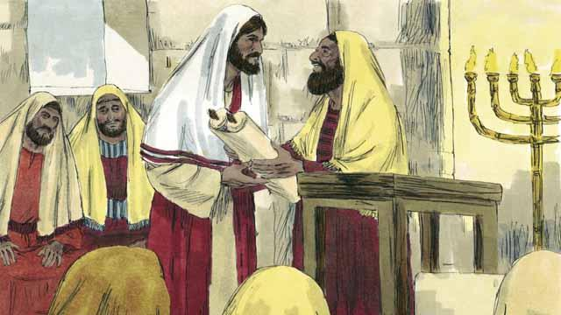
Yesus pergi ke kota Nazaret. Ini adalah desa dimana Ia tinggal ketika Ia masih anak-anak. Pada hari Sabat, Ia pergi ke tempat ibadah. Para pemimpin memberikan kepada-Nya gulungan kitab yang berisi pesan dari nabi Yesaya. Mereka ingin Ia membacakannya. Lalu Yesus membuka gulungan itu dan membacakan sebagian dari kitab itu kepada orang-orang.
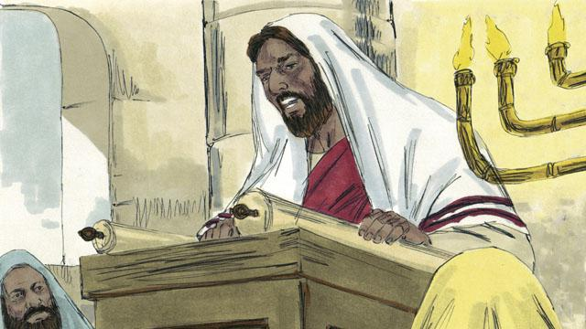
Yesus membaca, “Allah memberikan Aku Roh-Nya sehingga Aku dapat memberitakan kabar baik bagi orang miskin. Ia mengutus Aku untuk membebaskan para tahanan, membuat orang buta dapat melihat lagi, dan membebaskan mereka yang tertindas oleh orang lain. Inilah saatnya dimana Tuhan akan menaruh belas kasihan-Nya kepada kita dan menolong kita.”
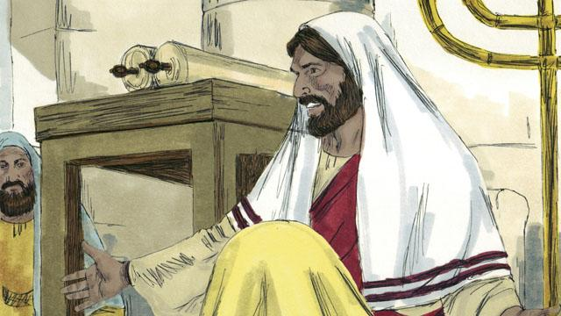
Lalu Yesus duduk. Semua orang memperhatikan-Nya dengan seksama. Mereka tahu bahwa bagian dari Kitab Suci yang telah dibacakan-Nya adalah tentang Mesias. Yesus berkata, “Hal-hal yang baru saja Aku bacakan kepadamu, semuanya itu sedang terjadi saat ini.” Semua orang terheran-heran. “Bukankah Ia ini anak Yusuf?” kata mereka.
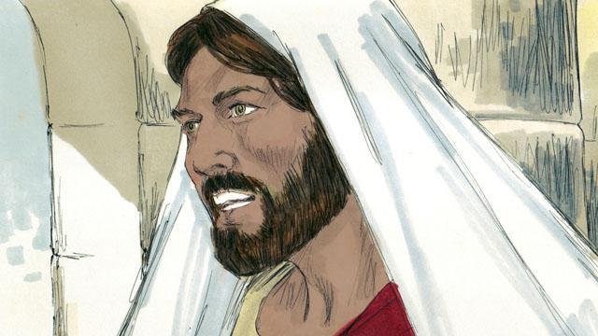
Lalu Yesus berkata, “Memang benar bahwa seorang nabi tidak pernah di terima di tempat ia dibesarkan. Pada zaman nabi Elia, terdapat banyak janda di Israel. Tetapi ketika hujan tidak turun selama tiga setengah tahun, Allah tidak mengutus Elia untuk menolong seorang janda di Israel. Sebaliknya, Ia mengutus Elia kepada seorang janda dari bangsa yang lain.”

Selanjutnya Yesus berkata, “Dan pada zaman nabi Elisa, ada begitu banyak orang Israel yang menderita penyakit kulit. Tetapi Elisa tidak menyembuhkan salah satu dari mereka. Ia hanya menyembuhkan penyakit kulit dari Naaman, seorang panglima dari musuh Israel.” Tetapi orang-orang yang mendengarkan Yesus pada saat itu adalah orang-orang Yahudi. Lalu ketika mereka mendengar-Nya berkata demikian, mereka menjadi sangat marah kepada-Nya.
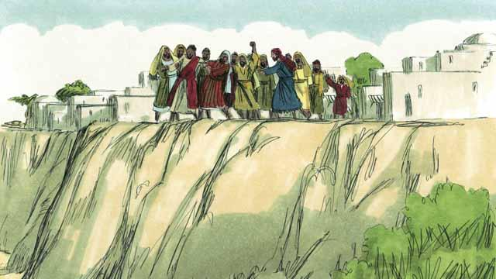
Orang-orang Nazaret menangkap Yesus dan menyeret-Nya keluar dari tempat ibadah. Mereka membawa-Nya ke tepi tebing untuk menjatuhkan-Nya agar mereka dapat membunuh-Nya. Tetapi Yesus berjalan melewati kerumunan orang banyak itu lalu pergi dari kota Nazaret.

Kemudian Yesus pergi ke seluruh wilayah di Galilea, dan banyak orang datang kepada-Nya. Mereka membawa banyak orang yang sakit atau lumpuh. Ada beberapa orang yang buta, dan yang lainnya lumpuh, tuli, atau bisu, lalu Yesus menyembuhkan mereka.
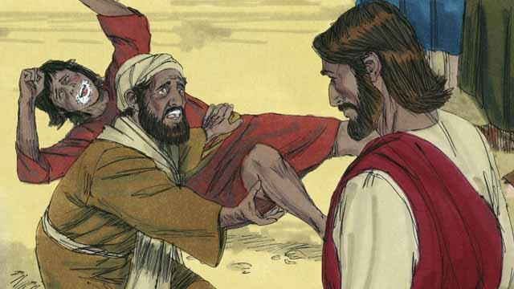
Juga, banyak orang yang kerasukan setan dibawa kepada Yesus. Yesus memerintahkan setan-setan itu untuk keluar dari tubuh mereka, lalu setan-setan itu keluar. Setan-setan berteriak, “Engkau Anak Allah!” Kerumunan orang banyak itu terheran-heran, dan mereka memuji Allah.
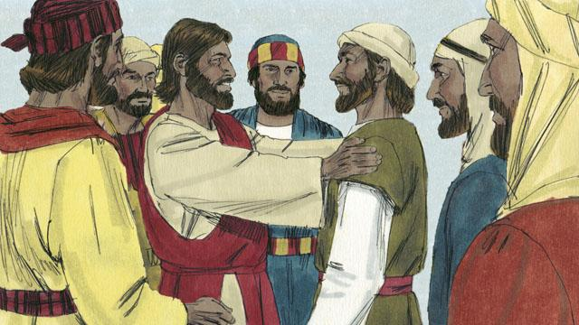
Kemudian Yesus memilih 12 orang di antara murid-murid-Nya untuk menjadi utusan khusus-Nya. Ia menyebut mereka “Rasul”. Para rasul ini melakukan perjalanan bersama dengan Yesus dan belajar daripada-Nya.
Sebuah cerita Alkitab dari: Matius 4:12–25; Markus 1–3; Lukas 4

